Nederland Syndicalistisch Vakverbond
Het Nederlands Syndicalistisch Vakverbond (NSV) was een in eerste instantie syndicalistische vakbondsorganisatie. Later ontwikkelde de organisatie zich tot een op anarcho-syndicalistische principes gestoelde vakbond en sloot deze zich aan bij de Internationale Arbeidersassociatie (IAA/IWA). Het NSV had een eigen blad genaamd De Syndicalist dat tussen 1923 en 1940 wekelijks verscheen.

Geschiedenis
De NSV werd in juni 1923 opgericht na een scheuring in het Nationaal Arbeids-Secretariaat (NAS), dat zich later bij de communistische Rode Vakvereniginginternationale (RVI) aansloot, de vakbondsinternationale van de Comintern en daarmee loyaal aan de Sovjet Unie.
In de begindagen van het NSV waren er moeilijkheden in de organisatie door de aanhoudende relatie met het NAS. Toen het NAS in 1929 namelijk brak met de RVI, was er een poging om het NAS en het NSV weer te fuseren. Een deel van de NSV was hier niet voor en richtte het Syndicalistisch Verbond van Bedrijfsorganisaties (SVB) op. Toen de fusie tussen het NAS en het NSV toch spaak liep, keerde een deel van het NSV terug en ging samen met de achtergebleven SVB-leden.[1]
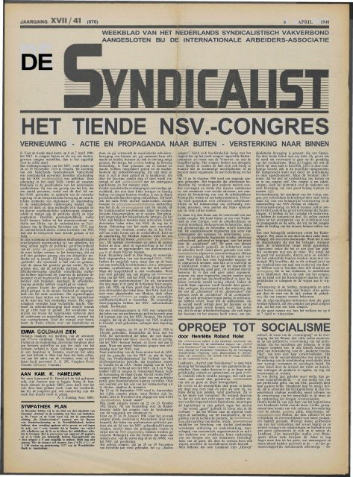 De Syndicalist, krant van het NSV.
Het NSV, dat in 1922 al tot de IAA was toegetreden, nam pas vanaf 1929 een duidelijk anarcho-syndicalistisch standpunt in. Het ledental liep van ongeveer 7500 terug tot rond 3000 in 1929 en ruim 1500 in 1940.
Tijdens de groeiende onderdrukking in Duitsland na de machtsovername door de Nazi's, ondersteunde het NSV de anarcho-syndicalistische Freie Arbeiter-Union Deutschlands (FAUD). In 1933 werden in Amsterdam meerdere politieke vluchtelingen van die organisatie opgevangen en werd er een secretariaat in ballingschap opgezet. Tevens hielp het NSV in het westen van Duitsland met het opzetten van een ondergrondse afdeling van de FAUD.[2]
De NSV had naast het reguliere blad De Syndicalist ook nog het theoretische blad Grondslagen, dat van 1932 tot 1935 verscheen. Grondslagen werd gezien als het theoretische orgaan van het NSV en publiceerde theoretische en historische achtergronden van het anarcho-syndicalisme. Het blad verscheen in een tijd van sterke economische en politieke crisis. In het buitenland kwamen in Duitsland de Nazi's aan de macht, in Italië de fascisten en de spanningen waren enorm aan het opbouwen in Spanje, waardoor ook aan de Spaanse kwestie veel aandacht besteed werd.
De anarchisten Arthur Lehning en Albert de Jong speelden een belangrijke rol in het Nederlands Syndicalistisch Vakverbond. De Jong was onder andere vertegenwoordiger voor het NSV bij de Internationale Arbeidersassociatie.

Teksten
- Het pact Stalin-Hitler, 1939
- Van onderop! - De grondslagen van het syndicalisme, 1958

Over het NSV
- Het NSV en het anarcho-syndicalisme, 1979
- Het Nederlands Syndicalistisch Vakverbond 1923-1940, Anarchistiese Uitgeverij, Utrecht 1980

Voetnoten
- [1] “Inleiding”, Grondslagen - Anarcho-syndicalistisch tijdschrift (Jaargang 1-2, 1932-1933), Anarchistiese Uitgaven, Amsterdam 1978.
- [2] Kate Sharpley Library, 1921-1944: The crushing of the FAUD by Hitler, Libcom, 2006

